ADI :

SOYADI :

SINIFI :

NUMARASI :

2024–2025 EĞİTİM ÖĞRETİM YILI

……………………………………….. ORTAOKULU

1. SINIF FEN BİLİMLERİ DERSİ 1.DÖNEM 2.YAZILI

PUAN

* 1. Güney Yarım Küre’de bulunan X şehrinin mevsim- lerin başlangıç tarihlerinde öğle vakti ölçülen gölge boylarını gösteren grafik aşağıdaki gibidir.

Gölge Boyu

1. Özdeş K bitkilerinin asidik ve bazik toprakta yetişti- rilmesine ait deney ve gözlemler aşağıda verilmiştir.

a b c d

Tarih

Buna göre aşağıdaki soruları yanıtlayınız.

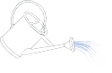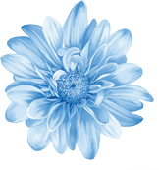

Mavi çiçekli

Toprak

Bazik su

K Bitkisi

K bitkisi bazik özellik gösteren su ile sulandığında mavi renkli çiçek açıyor.

15 puan

* 1. a, b, c ve d tarihlerini yazınız.

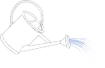

Kırmızı çiçekli

Toprak

Asitli su

K Bitkisi

K bitkisi asidik özellik gösteren su ile sulandığında kırmızı renkli çiçek açıyor.

a: ………………………..…………………

b: ………………………..…………………

c: ………………………..…………………

d: ………………………..…………………

* 1. c tarihinden d tarihine doğru giderken gece süresi nasıl değişir?

………………………..………………………………………………………

* 1. X şehri dönence üzerinde mi yer alır, nedeni ile birlikte açıklayınız.

K bitkisinin asidik ve bazik toprakta farklı renkte çiçek açmasının kalıtsal olmadığını ispatlamak için yapılması gereken çalışmaya örnek veriniz.

10 puan

2. Fenotipleri aynı, genotipleri farklı iki adet çi- çeği yanda bezelyenin çaprazlanması sonucu elde edilebilecek bezelyelerin genotip ve fenotip oranlarını yazınız. 10 puan

1. Özdeş kaplar şekilde belirtilen miktarlarda üç farklı sıvı ile dolduruluyor.



K sıvısı

h h

h

1. Kap

2. Kap

3. Kap

h

L sıvısı

h

M sıvısı

h

Bu kapların tabanlarında oluşan sıvı basınçları- nın eşit olduğu bilindiğine göre sıvıların yoğun- lukları arasındaki ilişkiyi yazınız. 10 puan

………………………..………………………………………………………

1. Suyu tutan baraj duvarları inşa edilirken şekildeki görselde olduğu gibi yukarıdan aşağıya inildikçe ka- lınlaşacak şekilde yapılır.
2. Aşağıda X ve Y çözeltilerinin H+ ve OH- iyon sayıları gösterilmiştir.

İyon Miktarı

H+ iyon miktarı OH– iyon miktarı

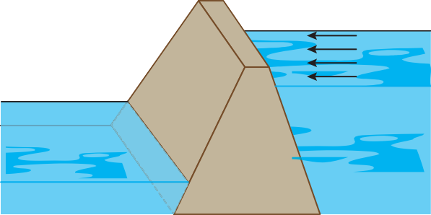

Su

Duvar



Y çözeltisi X çözeltisi

Buna göre bu maddelerin asit mi baz mı oldu- ğunu yazınız ve pH değerlerinin hangi aralılarda olduğunu belirtiniz. 10 puan

**X Çözeltisi Y Çözeltisi**

Bu durumun nedenini açıklayınız. 10 puan

1. **Aşağıdaki çözeltilere kırmızı turnusol kağıdı ba- tırıldığında, turnusol kağıdının hangi renk aldığı- nı yazınız. 10 puan**



h

h

h

h

Amonyak

Sirke

Çamaşır suyu

**6.** Aşağıda bazı elementlere ait bilgiler verilmiştir. K : 2 periyot 3A grubunda bulunur.

L : Kırılgandır, işlenemez.

M : En çok element bulunduran element sınıfında bulunur.

N : Kararlı yapıya sahip, atom numarası en küçük elementtir.

Bu elementleri aşağıdaki periyodik tablo kesitine yerleştiriniz. 15 puan

|  |  |
| --- | --- |
| Çamaşır suyu |  |
| Sirke |  |
| Amonyak |  |

Aşağıda günlük yaşamda kullandığımız bazı maddeler verilmiştir. Bu maddelerin asit mi baz mı olduğunu yazınız. 10 puan

|  |  |
| --- | --- |
| Şampuan |  |
| Limon |  |
| Tuz ruhu |  |
| Karbonat |  |
| Diş macunu |  |



